康寧學校財團法人康寧大學
護理科實習規則
中華民國89年4月9日護理科科務會議修正通過
中華民國94年9月23日護理科科務會議修正通過
中華民國95年10月13日護理科科務會議修正通過
中華民國96年6月22日護理科科務會議修正通過
中華民國101年6月1日護理科科務會議修正通過
中華民國108年11月12日護理科科務會議修正通過
一、學生實習規則
第一條：本校加強學生敬業精神及學習態度，提高護理水準，特定本規則。
第二條：學生應修習規定之專業程合格後，始准參加相關實習。其學科、術科及操性及格且身心健康者，應符合各合約醫院之實習生體檢規定，並配合完成疫苗注射後繳交相關證明，方可參加實習。
第三條：基本護理實習不及格者，需補實習，俟及格後方得參加各科實習。各科實習有不及格者，均需補實習，俟全部及格後始准畢業。
第四條：護生遵守南丁格爾女士誓約、專業倫理及職業道德之規範。
第五條：儀表：
(一)制服：學生於病房實習時，一律穿著實習制服及掛名牌；冬天長袖，夏天短袖(配合實習場所換季)，白色護士鞋，白襪子；社區護理實習，實習制服著白色上衣、黑色長褲及黑鞋。
1. 五年制學生實習制服規定如圖示(1)褲裝(2)裙裝
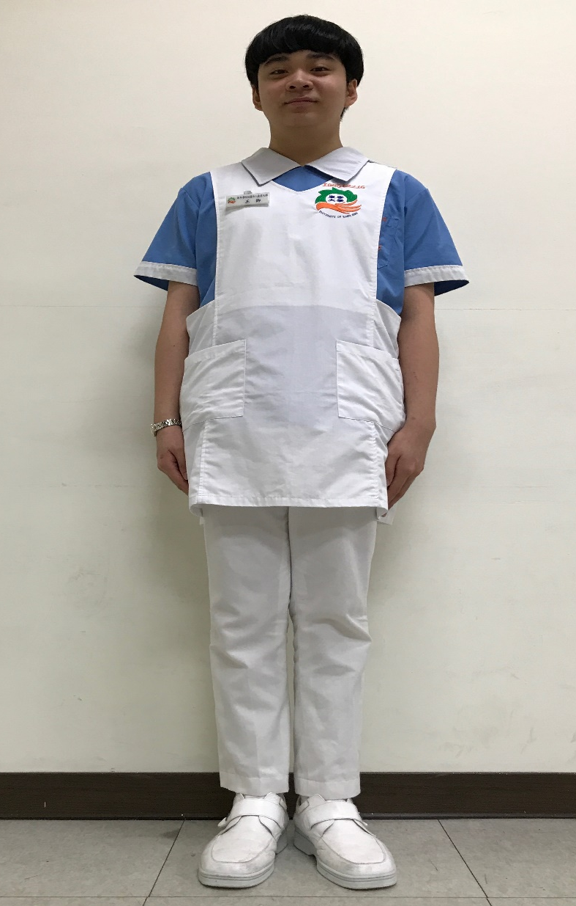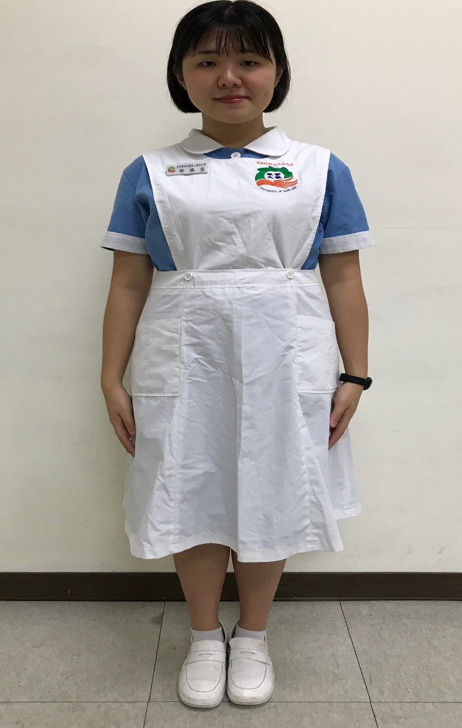
(1)褲裝
(2)裙裝
(二)穿著實習制服應注意事項：
1.務求衣服整潔而悅目
2.穿著純白色襪子及護士鞋。襪子長度須至腳踝上。
3.天冷時，可加穿水藍色毛衣 (學校統一型式) ，實習服內僅可穿白色內搭衣物禦寒，不得有其他顏色。
4.頭髮、指甲保持整齊清潔。前額瀏海不得遮住眉毛，不得染髮，以黑色髮夾夾好。髮長已不超過衣領者為整齊，超過者需盤髮，並以髮網固定。
5.應掛名牌於右胸前，並佩戴有秒針之手錶。
6.實習時，應穿著白色護士服、鞋上班，下班後在更衣室換下白色護士服、鞋。且維持良好秩序；不可著白色護士服、鞋出醫院大門。
7.學生至實習單位實習，須另備一雙乾淨白色護士鞋，以利感染控制。
8.冬夏制服之更換，應遵守學校或醫院之規定日期更換，以求統一。
9.凡服裝儀容不合規定者，得隨時令其退出實習場所，即刻更換，並視情形給予處分。若因更換衣物而延誤實習時間，需依相關規定辦理請事假並且補班。
10.除手錶外，指甲要剪短，手上不可佩帶其他飾物及塗指甲油，不得戴耳環。
11.實習期間禁止化濃妝、塗口紅。
第六條：實習成績計算法詳見各科實習計畫。
第七條：學習態度應注意事項：
(一)態度要溫和有禮，舉止端莊，了解患者之痛苦與困難，盡力給予協助。
(二)對病人要忠誠服務，但需保持適當距離，不得與病人或家屬建立非治療性關係。
(三)不得向病人借閱書報雜誌及任何物品，且不可在病人單位高聲談笑。
(四)不接受病人及家屬之餽贈。
(五)虛心好學，誠懇接受實習醫院護理部主任、督導、護理長老師及專業護士及其他醫護人員之指導，不得有怠慢，言詞頂撞或不合理之要求，不可有蓄意欺騙或未據實以報之情形發生。
(六)愛惜公務，任何物品均不得取為己用，且杜絕浪費，損壞公物應自動報告實習老師或護理長，並照價賠償，若無法查證毀損者時，由該組全體學生負責賠償。
(七)學生於上班時間內，如無特殊事故，未經許可不可擅入病房閒談，以免妨礙病室工作及病人休息；如欲探訪住院親友，必須獲得該病房護理長之許可且著便服，方可進入，並應遵守醫院之規則。
第八條：學生上下班時應注意事項：
(一) 實習場所上下班時間由護理長或實習老師分派，不得要求調班，更不得私自調班，違者依情節經重予扣實習成績5-10分於，嚴重者以曠課(班)論。
(二) 學生上下班須完成交接班手續，並經護理長或老師同意後，方得離開單位。
(三) 學生上班時間內，不得擅自離開工作崗位或怠忽職守。
(四) 學生上班時間內，不准會客、談笑、接打私人電話、攜帶行動電話及呼叫器、閱讀書報雜誌、寫信、或其他私事。
(五) 學生實習時，應於上班前十五分鐘換好制服到達實習單位準備交班事宜。
(六) 學生於上班時間內，應完成所負責之工作項目，若發現下班時未完成，則必須報告護理長或老師，由接班人繼續完成。若發現學生未完成其工作，亦未交班而擅自離開時，除令其返回病房完成工作外，並扣實習成績5-10分，且依情節輕重予記警告一次至大過一次。
(七)上大夜班者，事先由實習老師書面通知家長上下班時間，注意安全，並請早到達之同學於護生值班室休息等帶上班。
(八)學生實習上下班期間，不可邊走邊吃。
第九條：學生實習期間，應遵守實習場所之各項規則。
第十條：遇困擾之事不能自行處理，應主動找實習指導老師協助或護理長處理。
第十一條：學生實習期間之獎懲，按「學生實習獎懲辦法」辦理。
二、實習期間獎勵
第一條：本校學生實習行為有下列情形之ㄧ者，得予獎勵：
(一)合於下列規定之ㄧ，經指導老師主動提報相關事實者，應予記嘉獎：
1.在實習醫院有禮貌，守本分，經醫院有關人員個別口頭讚美者。
2.實習醫院更衣室內務經常整潔成績優良者。
3.實習期間發現他人錯誤立即報告而能防止者。
4.對病患態度和藹、服務熱忱，經護理長或實習老師認可者。
5.明顯且具體行為勸告同學向上者。
6.其他應記優點或嘉獎者。
（二）合於下列規定之ㄧ者，經指導老師主動提報相關事實者，應予記小功或大功：
1、捐血急救病患於危急情況。
2、在醫院中拾金不昧，經醫院護理科認可
3、明顯且具體行為，提高校譽者
4、見義勇為，能保全體和同學利益者。
5、其他應予記功或特別獎勵者。
第二條：實習每梯次平均90以上者，予以嘉獎，以資鼓勵。
三、實習期間懲戒辦法
第一條：為維護病患之安全，培養優秀護理人員，特制定本辦法。
第二條：學生行為，有下列情形之ㄧ，經指導老師主動提報相關事實者，得予懲戒：
(一)給藥方面：
1、備藥時，尚未投予病人而經他人發覺下列錯誤，第一次口頭警告，第二次酌扣實習總成績一分，第三次警告一次，第四次則令其停止實習。
(1)劑量錯誤
(2)時間錯誤
(3)遺忘藥物
2、給藥時：
(1)未核對床頭牌或未稱呼病人給予口頭警告。
(2)任何給錯藥過程錯誤，依情結輕重，予扣實習總成績十~二十分，並記大過至勒令退學。
3、未經允許及指導私自在病房中學習靜脈注射，扣實習成績十~十五分，並記小過一次。
(二) 治療時，發生下列情形者，按情結輕重，扣實習總成績十五~二十分，並經護理科會議通過，報請校長決議後停止該次實習或予勒令退學。
      - 熱水袋或電器使用不當，燙傷病人。
      - 給錯病人治療或治療之部位錯誤，致使病人受傷害。
      - 各類治療未能按時施行或遺漏，致使病人受傷害。
      - 將特別飲食給錯病人。
      - 治療技術錯誤而對病人有不良影響。
      - 使昏迷病人或嬰兒跌傷。
      - 給予不當之護理措施及治療而危急病人(例如輸血錯誤、急救程序錯誤…等)。
      - 治療或照護不當，使病人身上之管路滑脫(例如氣管切管、氣管內管、胸管、傷口引流管、尿管、Shunt等)，致危及其生命。
      - 未經醫生處方，擅自取藥給病患。
      - 因處方抄錯，導致他人工作錯誤。
      - 偽造紀錄或未按時紀錄
      - 未遵循無菌技術，致病人發生潛在性或現存性感染的危險。
13、其他錯誤，合於勒令退學規定者。
(三)嬰兒抱錯如下列情況，酌情處分：
1、未出院時發覺者，扣實習總成績十至二十分並記大過一次。
2、出院後發覺者，嚴重影響校譽，則立即停止實習，並勒令退學。
(四)違反上班規定者：
1、上班遲到者，除扣實習分數「守時」一處扣分外，須補班如下：
(1)遲到三十分鐘以內補一小時。
(2)遲到三十分鐘至一小時補兩小時。
(3)遲到一小時以上，以1:2比例補實習。
2、遲到原因若是可抗拒者，以曠班論。
3、凡遲到三次以上，第四次遲到者立刻予停止該單位實習。
4、學生因交通受阻或天然災害及其他不可抗拒之事實，致使無法準時上班，可酌情從輕處分，但當時應與實習老師或實習單位連絡，並於事後補足所缺之時數(若因交通受阻，需出示證明，如車號、司機號)。
5、上班之後擅離實習單位辦理私事而怠忽職守，按情節輕重，給於小過至大過。
6、上班時高聲談笑，未能保持病室安靜而妨礙病人休息者，按情節輕重給予記警告一次，再犯記小過，屢犯記大過。
7、未經許可私自調班，以曠班論。
8、實習期間無法補實習時數者，視情況一天扣其實習總分五分。
第三條：不按病房規定給予病人治療，記大過一次。
第四條：損毀公務，不按手續報告或賠償者，除應照價賠償外，記小過一次。
第五條：觸犯實習規則者：
(一)不按規定請假者，依曠班論。
(二)不服從指導，態度惡劣者，予停實習。
(三)服裝儀容不符合規定者：第一次發現予口頭警告，第二次發現依學校服裝儀容規定違規或警告、並扣實習成績十分，同時於一週內以自己休假日(學校上班時間)返校至護理科複檢。第三次發現則停止該次實習直至儀容恢復可以實習為止。
(四)接受病人及家屬饋贈，記小過一次以上。
(五)作業遲交者，扣實習成績一天十分至繳交為止。
(六)實習期間與病人建立非治療性的關係，包括下列各項，按情節輕重，除寫自述報告外，並扣實習成績五至十分。

1、與病患或家屬通信，通電話。
2、行為欠端莊。
3、言語傷害病患或家屬之情形。
4、與病患或家屬在外約會。
(七)同學實習上下班期間邊走邊吃者，先予以口頭警戒，次數達兩次以上，第三次予以記警告一次，視情節輕重，由警告至大過一次。
(八)實習期間與實習相關事宜未據實以報或蓄意欺騙師長者予以記警告一次，視情節輕重，由警告至大過一次。
(九)實習上班時間，未經老師許可，不得使用手機或打公共電話，違者予以記警告一次，視情節輕重，由警告至大過一次。
第六條：性格、能力或生活習慣，不適合從事護理專業，經護理科會議評估，予以輔導轉科或勒令退學。
第七條：本辦法所稱之學生實習行為之獎勵及懲戒，除錯誤輕微，由實習老師處理外，依學校學生獎懲流程辦理。
第八條：學生實習犯過，應由實習學生提書面報告，繳交實習指導老師初核，由實習老師填寫特殊事件報告單，並附懲戒單報告學校實習組，經護理科查證屬實，報校長核准可後執行。
第九條：學生實習期間，如有犯錯事宜，除扣實習成績外，若有影響校譽，另依學校規定訓導給予處分。
第十條：學生之實習成績，若有一個單位以上不及格、或曾被停止實習者，需重修。
第十一條：嚴重違反護理倫理者，經實習教師呈報護理科會議決議後，得依情節輕重予已記過或提報退學處分。
註：凡是接受懲戒者，除繳交書面報告外，並由實習指導老師通知學生家長密切配合，同時呈報護理科備查。
四、實習期間請假辦法
第一條：本校學生在實習期間，非有正當理由，不得請假。因故不能上班者，均依照本辦法規定辦理，未經准假而擅自未上班者，概以曠班論處。
第二條：凡實習期間請假者，需於規定期間內向實習老師辦理請假手續。
第三條：病假：
(一) 實習學生因病不能上班者，需於上班前打電話報告實習老師及實習單位，返院上班日檢附公立醫院或私立醫院(所)之就醫證明或診斷書，向實習老師請假(若遇假日，不及取得醫師證明，於三日內補送)。
(二) 住校學生因病請假，在上班前設法直接報告實習老師或實習單位，並知會實習組。
(三) 學生上班時突然患急症者，應先報告老師或實習單位負責人，評估身體狀況，經許可後，始可離開工作單位，若離開工作單位超過一小時，則以病假論，並於事後補辦請假手續，及安排補足實習時數。若無法補時數者，則一天扣總分五分。
(四) 病假須照請假時數補實習，請假一天補一天，若遇急症須住院或緊急開刀治療，而請假實習未超過該科實習時數四分之一者，依實習期間請假辦法辦理，若請假時數超過該科實習時數四分之一者，需重修。
第四條：事假：
(一) 非具特殊之理由，不得准予事假。
(二) 實習學生凡因事不能上班時，應提前一天持證明資料向實習老師請假。
(三) 事假須照請假時數，雙倍補實習，即請假一天補兩天。若無法補時數者，則請一天扣總分二十分。

第五條：公假：
(一) 學校派遣勤務或代表學校參加比賽、國家考試、司法機關應訊期間，學生因公不能實習者，會同護理科同意後，可請公假。
(二) 需持有關公假證明文件，按學生請假手續，依序於三日前送實習單位，依請假手續辦理。
(三) 公假得以免扣操行分數，學生公假不得超過三天，三天內不需補實習，超過三天以上，須照請假時數補實習，請假一天補一天。若無法補時數者，則一天扣總分五分。
第六條：婚假：
(一) 學生結婚得請婚假。
(二) 應事先申請，需家長(監護人)簽章之函件及請帖證明。
(三) 假期以三天為限，得以免扣操行分數方式辦理請假，婚假需補實習，須照請假時數補實習，請一天補一天。
第七條：產假：
(一) 學生因懷孕者，分娩可請產前假，最多8日得分次申請。
(二) 分娩後則可請產假8週(含假日，以下同)，滿5個月以上流產者比照之，3個月以上未滿5個月流產者得請4週，未滿3個月者得請3週。
(三) 產假需檢附「出生證明」；流產則以醫院正式醫療證明文件為之。
(四) 產前假、產假及流產假若發生於實習當梯次內則扣實習時數，不扣分數。但該梯次之實習總時數須符合考選部之最低標準，若低於標準則該科目必須須重修。補時數方式比照病假，請假一天補一天。
第八條：喪假：
(一) 需檢附訃聞證明。
(二) 一等親，如父母、配偶或子女等，喪假以一至七天為限，不須補時數，得分次申請。超過者，以事假論。
(三) 二等親(含以上)，如祖父母、外祖父母等，喪假以一至三天為限，不須補時數，得分次申請。超過者，以事假論。
(四) 喪假於事實發生後可於百日內分次請假，但合計日數不得超過規定日數。
註：上述假別中若需補實習之學生，必須配合老師或單位護理長評估能力及合適度，若不適合者則採扣分方式處理。
第九條：曠班：
(一) 凡未按上述辦法請假手續者，概以曠班論。
(二) 曠班者，依曠班時數三倍補實習，且曠班一小時，扣實習總分一分，曠班達一天者，記大過一次，以此類推。
(三 )曠班達二十四小時者，予停實習。
第十條：補實習時數者，需在請假之原單位補足實習。
第十一條：重修規定
(一) 專業學科與相關實習課程未安排同時實施者，須修畢專業學科，始准予參加實習。
(二) 學生實習期間請假超過該梯次總實習時數之四分之一者。
(三) 學生因故未能參加該梯次的實習。
五、實習相關事項之申請辦法
第一條：申請更換實習梯次或單位辦法
(一) 學生因突遭意外、家中急事、或其他正當理由，無法於指定的期間內實習時，可以再該次實習一個月前，向開課老師提出更換實習梯次或單位申請，經導師、實習組長及主任同意後，安排至其他梯次實習。
第二條：申請延後實習辦法
(一) 學生因身心方面不適應，或其他足以影響實習的因素而無法如期實習時，可在該實習一個月前、或實習的第一週內，向實習組提出延後實習申請，經實習組長及主任同意後，安排至其他梯次實習。
註：行為偏差者，經導師或開課教師提報實習組，經護理科科務會議決議並協助學生至精神科看診，由精神科醫師開立診斷證明判定是否需延後實習。
六、實習期間住宿生活規則
第一條：需住宿之實習學生，得依學校規定時間，提出住宿申請。
第二條：住宿期間，一律遵守學務處規定事宜。
第三條：請於規定時間內，向總務處繳交住宿費用。
七：附則
第一條：學生行為之獎懲，除依照本規定評外，餘得視動機與目的、態度與手段、行為之影響等情形酌於獎懲，並會同學務處處理之。
第二條：特別獎懲由護理科請校長核定辦理。
第三條：學生實習因違反重大校規或護理倫理而超出本辦法規定者，得召開護理科會議，將決議報請訓委會及校長議決之。

